Trabajo Práctico – Unidad 1, Parte 2
Mateo Bosch Vesconi
Repositorios de Software
Proyecto utilizado como referencia: “Educar para Transformar – Centro Educativo”, un sistema web orientado a la gestión de inscripciones y servicios académicos para estudiantes.

1. Significado de los términos
Concepto | Significado
Branch | Línea de desarrollo paralela dentro de un repositorio. Permite trabajar en nuevas funcionalidades o correcciones sin modificar directamente la versión principal.
Commit | Confirmación o registro de cambios: operación que guarda un conjunto de modificaciones en el historial del repositorio local.
Pull | Traer y combinar cambios: descarga modificaciones desde un repositorio remoto y las integra en la rama local.
Pull Request | Solicitud de incorporación de cambios: propuesta para revisar y fusionar modificaciones realizadas en una rama con otra.
Push | Enviar cambios: operación que publica los commits locales en un repositorio remoto.
Merge | Fusión: integración de los cambios provenientes de una rama dentro de otra.
Clone | Clonar: crear una copia local completa de un repositorio remoto, incluyendo su historial.
Fork | Bifurcación: creación de una copia independiente de un repositorio dentro de una plataforma para realizar modificaciones sin alterar directamente el repositorio original.
Tag | Etiqueta: referencia con nombre utilizada para identificar un punto específico del historial, normalmente asociado a una versión o lanzamiento.
Pipeline | Canalización: conjunto automatizado de etapas de un proyecto, por ejemplo compilación, pruebas y despliegue.
CI/CD | Integración Continua y Entrega Continua/Despliegue Continuo: prácticas que automatizan la integración, prueba y entrega de los cambios realizados en una aplicación.

2. Verdadero o falso
1. Verdadero. En la actualidad, plataformas como GitHub, GitLab y Bitbucket permiten utilizar repositorios Git en entornos colaborativos, incorporando funcionalidades adicionales como revisión de código, gestión de incidencias, administración de proyectos, automatización, integración continua y entrega continua.
- Justificación: Estas plataformas amplían las funciones básicas de Git y facilitan el trabajo colaborativo mediante herramientas adicionales.
2. Verdadero. Git y GitHub no son exactamente lo mismo: Git es el sistema de control de versiones distribuido, mientras que GitHub es una plataforma que utiliza Git y agrega servicios de colaboración y gestión.
- Justificación: Git es la herramienta de control de versiones; GitHub es una plataforma que aloja repositorios Git y agrega servicios para colaborar.
3. Verdadero. Git señala que, en un sistema distribuido, cada clon constituye una copia completa del repositorio y su historial. Esto aporta también una importante capacidad de recuperación ante fallos.
- Justificación: Cada desarrollador dispone de una copia completa del historial, lo que reduce la dependencia de una única copia para recuperar información.
4. Verdadero. En un repositorio con arquitectura centralizada, un servidor central concentra el repositorio y los programadores actualizan su copia de trabajo y registran cambios directamente en dicho repositorio.
- Justificación: La característica principal es la existencia de un repositorio central como punto principal de almacenamiento y coordinación.
5. Verdadero. En un repositorio con arquitectura distribuida, los programadores pueden actualizar sus repositorios locales con cambios provenientes de un repositorio remoto mediante pull y enviar cambios mediante push.
- Justificación: Cada puesto de trabajo mantiene su propio repositorio local y puede sincronizarse con otros repositorios remotos.

3. Interpretación de gráficos de arquitectura
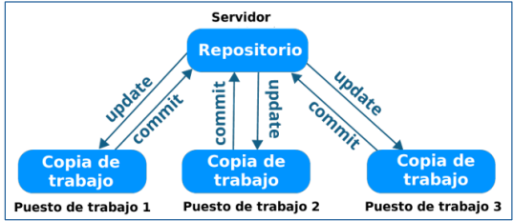

Gráfico correspondiente a arquitectura centralizada
Arquitectura | Explicación de su funcionamiento
Centralizada | Existe un único repositorio central en un servidor. Los puestos de trabajo se conectan a ese repositorio para actualizar su información y registrar cambios. La información principal se concentra en un único punto.
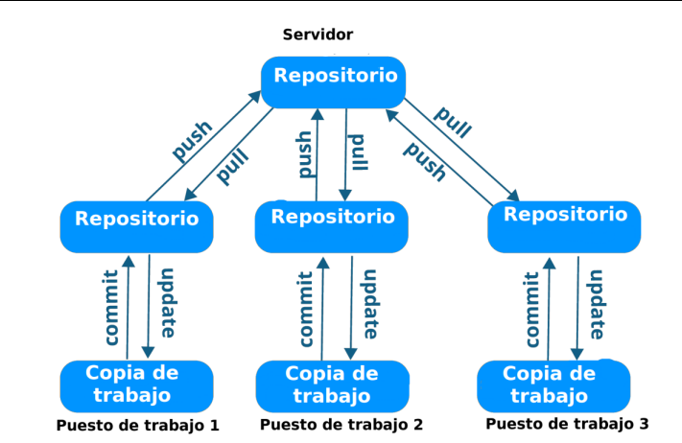

Gráfico correspondiente a arquitectura distribuida
Arquitectura | Explicación de su funcionamiento
Distribuida | Cada puesto de trabajo posee un repositorio local completo, además de su copia de trabajo. Los cambios pueden registrarse localmente mediante commit y sincronizarse con un repositorio remoto mediante push y pull. Esto permite trabajar de manera distribuida y conservar copias del historial en distintos equipos.

4. Portafolio Digital
Para construir el portafolio digital del equipo se propone utilizar GitHub como espacio central para documentar y evidenciar el desarrollo del proyecto “Educar para Transformar – Centro Educativo”. El proyecto consiste en una aplicación web que incluye una página pública institucional, un formulario de solicitud de vacante, un sistema de autenticación y un panel para estudiantes.
El sistema también contempla funcionalidades académicas, como la visualización del estado académico y la asistencia, además de un módulo para la generación de certificados de alumno regular. Por este motivo, el portafolio deberá permitir organizar tanto el código fuente como la documentación de las distintas etapas del desarrollo.
Estructura propuesta del portafolio:
- README.md: descripción general del Centro Educativo, objetivos del sistema, integrantes del equipo y tecnologías utilizadas.
- documentacion/: relevamiento de requisitos, análisis del sistema, diagramas, decisiones técnicas y entregables académicos.
- frontend/: archivos correspondientes a la interfaz web, estilos y funcionalidades desarrolladas del sitio institucional y del panel del estudiante.
- backend-y-datos/: documentación relacionada con la integración de Supabase, autenticación y almacenamiento de datos, evitando incluir credenciales o información sensible.
- evidencias/: capturas de las funcionalidades implementadas, como inscripción, inicio de sesión y generación de certificados.
- presentaciones/: material utilizado para las exposiciones y avances del proyecto durante el cuatrimestre.

5. Repositorio de Software seleccionado
Se propone utilizar GitHub como plataforma principal para almacenar y gestionar el código fuente del proyecto “Educar para Transformar – Centro Educativo”. El repositorio permitirá mantener versionados los archivos de la aplicación web y coordinar el trabajo realizado por los integrantes del equipo.
Justificación de la selección:
- Control de versiones: Git permitirá conservar el historial de modificaciones del sitio y recuperar versiones anteriores en caso de errores durante el desarrollo.
- Integración ordenada: mediante Pull Requests se podrán revisar los cambios realizados por cada integrante antes de incorporarlos a la rama principal.
- Seguimiento de tareas: GitHub Issues y Projects pueden utilizarse para registrar funcionalidades pendientes, asignar responsables y controlar el avance del proyecto.
- Automatización y calidad: en futuras etapas se podrían incorporar procesos de integración continua para verificar automáticamente el funcionamiento del código antes de integrarlo.
- Tipo de repositorio: se trabajará con un modelo de control de versiones distribuido, para poder tener una copia local completa del proyecto y sincronizar sus cambios con el repositorio remoto.
- Seguridad y buenas prácticas: las claves, credenciales y configuraciones sensibles del servicio de base de datos y autenticación no deberán almacenarse públicamente en el repositorio. Se utilizarán mecanismos de configuración segura y archivos excluidos del control de versiones cuando corresponda.

Conclusión
La utilización de Git y GitHub permitirá desarrollar el sistema “Educar para Transformar” de manera organizada y colaborativa. El repositorio conservará el historial del código y facilitará la integración de las distintas funcionalidades del proyecto, tales como el formulario de admisión, la autenticación de usuarios, el panel del estudiante y la generación de certificados. Además, el portafolio digital permitirá dejar constancia ordenada del proceso de análisis, diseño, desarrollo y evolución del sistema durante el cuatrimestre.

